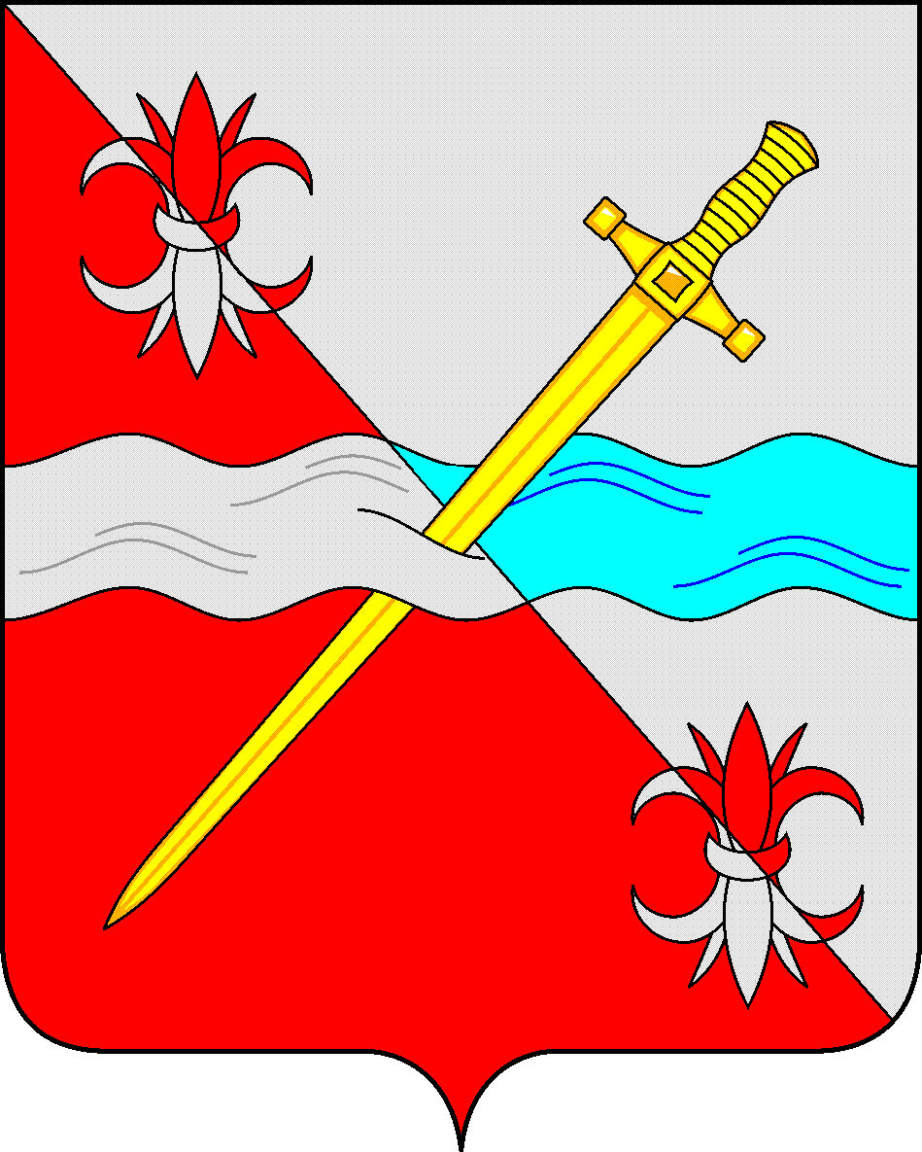

СОВЕТ
депутатов Советского городского округа
Ставропольского края

РЕШЕНИЕ

05 сентября 2023 г. № 109
г. Зеленокумск

О внесении изменения в решение Совета депутатов Советского городского округа Ставропольского края от 07 февраля 2018 г. № 86 «О должностных окладах работников органов местного самоуправления Советского городского округа Ставропольского края, не замещающих должности муниципальной службы Ставропольского края и исполняющих обязанности по техническому обеспечению деятельности органов местного самоуправления»

Руководствуясь постановлением Губернатора Ставропольского края от 18 ноября 2005 г. № 680 «Об оплате труда работников государственных органов Ставропольского края, замещающих должности, не являющиеся должностями государственной гражданской службы Ставропольского края», распоряжением Губернатора Ставропольского края от 13 июля 2023 г. № 462-р «Об увеличении размеров должностных окладов работников государственных органов Ставропольского края, замещающих должности, не являющиеся должностями государственной гражданской службы Ставропольского края, с 01 октября 2023 года», Уставом Советского городского округа Ставропольского края, Совет депутатов Советского городского округа Ставропольского края

РЕШИЛ:

1. Внести изменения в приложение к решению Совета депутатов Советского городского округа Ставропольского края от 07 февраля 2018 г. № 86 «О должностных окладах работников органов местного самоуправления Советского городского округа Ставропольского края, не замещающих должности муниципальной службы Ставропольского края и исполняющих обязанности по техническому обеспечению деятельности органов местного самоуправления» (с изменениями), изложив его в прилагаемой редакции.

2. Обнародовать настоящее решение в форме размещения в сетевом издании – сайте муниципальных правовых актов Советского городского округа Ставропольского края и в муниципальных библиотеках.
3. Настоящее решение вступает в силу с 01 октября 2023 года, но не ранее дня его официального обнародования в форме размещения в сетевом издании – сайте муниципальных правовых актов Советского городского округа Ставропольского края.

Председатель Совета депутатов
Советского городского округа
Ставропольского края Н. Н. Деревянко

Глава Советского городского округа
Ставропольского края С.В. Гультяев

Приложение
к решению Совета депутатов
Советского городского округа
Ставропольского края
от 07 февраля 2018 г. № 86
(в редакции решения Совета
депутатов Советского городского
округа Ставропольского края
от 05.09.2023 г. № 109)

ДОЛЖНОСТНЫЕ ОКЛАДЫ
работников органов местного самоуправления Советского городского округа Ставропольского края, не замещающих должности муниципальной службы Ставропольского края и исполняющих обязанности по техническому обеспечению деятельности органов местного самоуправления

Наименование должностей, не являющихся должностями муниципальной службы | Размер должностного оклада  (рублей)
Заведующий архивом | 7949
Главные: аналитик, бухгалтер, инженер, механик, эксперт | 7267
Ведущие: аналитик, специалист по гражданской обороне, специалист по защите информации, специалист по кадрам, специалист по охране труда, экономист, эксперт, юрисконсульт; | 6520
Старшие: бухгалтер, бухгалтер-ревизор, инженеры (всех специальностей), механик, механик-водитель, психолог, социолог, экономист, юрисконсульт; инспектор по кадрам; | 6149
Аналитик; бухгалтер; бухгалтер-ревизор; инженеры (всех специальностей); механик; механик-водитель; психолог; социолог; специалисты: по гражданской обороне, по защите информации, по кадрам, по маркетингу, по охране труда; фотограф; экономист; эксперт; юрисконсульт; | 5013
Техники (всех специальностей); инспектор по кадрам, архивариус | 5013
Заведующие: архивом в структурном подразделении, канцелярией, копировально-множительным бюро, машинописным бюро; старший инспектор | 4319
Инспектор | 3974
Заведующие: экспедицией, хозяйством; статистик; кассир; комендант; делопроизводитель | 3799
Дежурный; экспедитор | 3799

